- 班 姓名：
ㄧ、下圖中，鋪色部分是扇形的請打√。(每格4分，共20分)
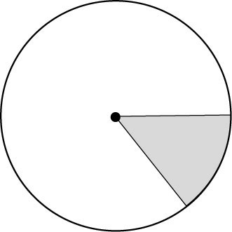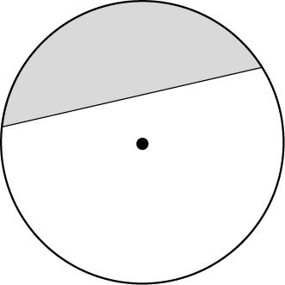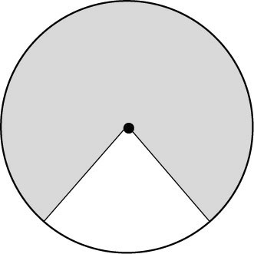
( ) ( ) ( )

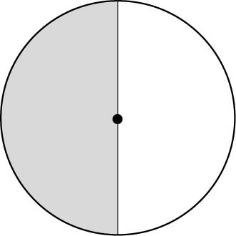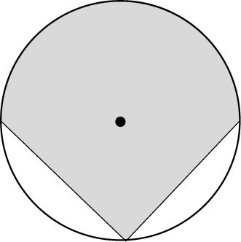
( ) ( )

二、算出下面扇形的面積與周長。(每題16分，共32分)
1.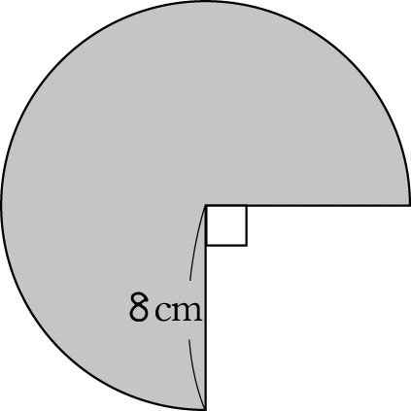

2.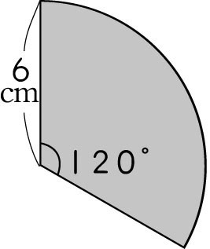
三、算出鋪色部分的面積。(每題12分，共36分)
1. 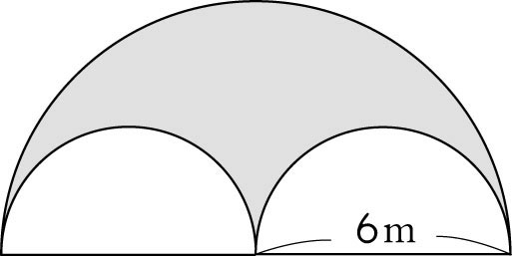

2. 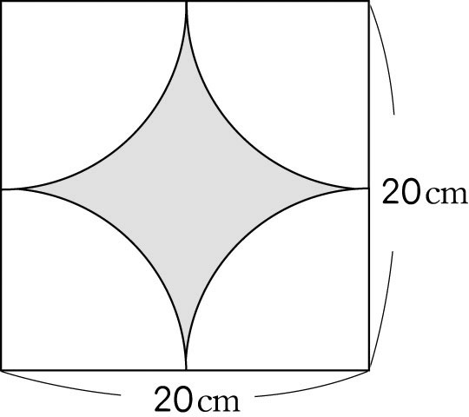
3. 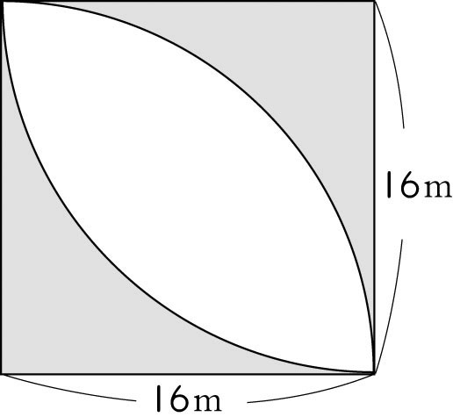
四、在圓上畫出指定圓心角的扇形。(每題6分，共12分)
1.圓心角90度 2.圓心角150度

